BREVET DE TECHNICIEN SUPÉRIEUR

MANAGEMENT OPÉRATIONNEL DE LA SÉCURITÉ

E6 – PARTICIPATION À LA SÉCURITÉ GLOBALE

SESSION 2024

Durée de l'épreuve : 4 heures

Coefficient : 6

Aucun matériel n’est autorisé

Le site est réel mais l’entreprise de sécurité et la situation décrite sont fictives.

Dès que le sujet vous est remis, assurez-vous qu’il est complet.
Le sujet se compose de 21 pages, numérotées de 1/21 à 21/21
Aucun autre document n’est autorisé.

Sommaire

Contexte page 3

Situation 1 page 4

Situation 2 page 5

Pour la situation 1 :
Document 1 : Extrait du cahier des charges de la prestation ........ ............ pages 6/7
Document 2 : Planification de la journée du 08 mai 2023 page 7
Document 3 : Extrait du registre de sécurité et disposition du chapiteau page 8
Document 4 : Extrait du règlement de sécurité contre l'incendie
relatif aux établissements recevant du public page 9
Document 5 : Guide d’installation de chapiteaux pages 10/11
Document 6 : Article de presse page 11
Document 7 : Schéma synoptique de déclaration d’une manifestation page 12
Document 8 : Demande d’autorisation d’utilisation exceptionnelle
de locaux et extrait de l’arrêté du 25 juin 1980 page 13
Document 9 : Saisonnalité des crues de l’Arlois page 14
Document 10 : Extrait du DICRIM de la commune d’Augnera page 15
Document 11 : Dépliant vigilance crues de la DGPR page 15/16

Pour la situation 2 :
Document 2 : Planification de la journée du 08 mai 2023 page 7
Document 12 : Compte rendu d’accident du travail page 17
Document 13 : Extrait document unique d’évaluation des risques Colibris page 17
Document 14 : Classement des risques page 18
Document 15 : Plan de formation et recyclage chez Colibris (extrait) page 19
Document 16 : Informations juridiques relatives au droit du travail page 19
Document 17 : Arrêté du 2 mai 2005 page 20
Document 18 : Article L6321-1 du Code du travail page 20
Document 19 : Analyse d’une décision de justice page 20
Document 20 : Formation à la sécurité, obligations pour l’employeur ? page 21

Pour des raisons de confidentialité certaines informations ont été modifiées.
Contexte

La commune d’Augnera a été choisie pour la construction d’un village de vacances par le groupe « Les Monts bleus – villages détente ». Cette commune de 9 300 habitants se situe entre les Monts du lyonnais, le Grand Lyon et les Alpes. Son vaste territoire, façonné par l’agriculture, est propice à la randonnée à travers de vastes étendues boisées.

Le 08 mai 2023 aura lieu la cérémonie de la pose de la première pierre sur le site de construction du village de vacances. Afin de présenter au public le projet (photographies, maquette, vidéos, stands publicitaires et une zone détente avec restauration), un chapiteau d’une capacité d’accueil maximale de 250 personnes a été loué. Il sera installé pour l’occasion de 14 h 00 à 17 h 00.

À l’issue de l’inauguration, Dominique PRESLE, directeur du groupe « Les Monts bleus – villages détente », souhaite organiser une réception dînatoire au château d’Augnera. Située à quelques kilomètres du village, près de la rivière Arlois, cette demeure privée est ouverte au public en journée pour des visites culturelles.

Le cocktail dînatoire aura lieu à partir de 18 h 00 dans la salle « Siècle des Lumières » exceptionnellement mise à disposition par le propriétaire. 250 invitations seront envoyées. La fin de cette réception est fixée à 23 h 30.

Pour assurer la sécurisation de la journée (cérémonie sur la zone de construction et réception dînatoire au château), Dominique PRESLE a retenu la société « COLIBRIS Sûreté & Sécurité ».

L’entreprise « COLIBRIS Sûreté & Sécurité » est une société de sécurité privée qui accompagne depuis 15 ans de nombreux clients, dans leurs besoins en sécurité et en sûreté. Elle assure la protection de locaux industriels et commerciaux, la sécurité de soirées et d’expositions variées, le gardiennage de chantiers, les rondes régulières sur sites et assure également la protection électronique de tous les locaux avec des systèmes de télésurveillance et/ou de vidéosurveillance.
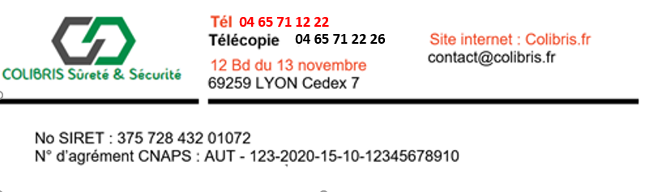

Situation 1 : le 23 mars 2023

Vous êtes Alix SAUTELLE, recruté(e) en qualité d’assistant(e) d’exploitation au sein de l’entreprise « COLIBRIS Sécurité & Sûreté ».
Chargé(e) de la sécurisation de l’inauguration sur le site de construction et de la réception dînatoire au château, vous êtes l'interlocuteur(trice) principal(e) de Dominique PRESLE pour toutes les questions d'organisation et de suivi de la prestation globale.
À ce titre, le cahier des charges relatif à la prestation vous est remis et Dominique PRESLE vous fait part de ses inquiétudes quant au bon déroulement de cette journée qui pourrait être perturbée par :
- des manifestations de l’association de riverains, « Les jardins sereins », qui conteste le projet ;
- une météorologie incertaine.

Dominique PRESLE vous sollicite pour la réalisation des démarches nécessaires pour sécuriser cette journée.
Parallèlement le maire d’Augnera sollicite votre expertise pour organiser la réunion préparatoire de cette manifestation

Travail à faire

1.1. Rédigez une note à l’attention Dominique PRESLE présentant les démarches à accomplir par les différentes parties prenantes (acteurs institutionnels, organisateurs) pour préparer organiser la cérémonie de la pose de la première pierre.

1.2. Justifiez l’intérêt d’organiser une commission de sécurité et déterminez l’ensemble des documents utiles à cette commission et les acteurs concernés.

1.3. Rédigez à l’intention de vos agents les procédures permettant de prendre en compte les risques prévisibles de la soirée du 8 mai 2023.

Situation 2 : le 08 mai 2023

La cérémonie de la pose de la première pierre s’est déroulée sans incident.

Comme convenu, la réception dînatoire a débuté à 18 h 00.

À 22 h 04, le chef de poste vous a signalé un incident survenu sur le site du château d’Augnera.

Au cours de la soirée, alors que tous les invités étaient dans la salle « Siècle des Lumières » pour écouter les discours et profiter du cocktail dînatoire, un véhicule a été incendié sur le parking et un agent de sécurité s’est blessé.

Le compte rendu d’accident vous a été transmis le 9 mai 2023.

Afin de préparer une future rencontre avec Dominique PRESLE, votre responsable Xavier DUPUY vous demande des explications.

Il en profite pour vous faire part de ses interrogations quant à ses obligations et ses responsabilités vis-à-vis de l’agent de sécurité blessé. Enfin, il souhaite mettre en place des mesures préventives permettant d’améliorer la qualité des prestations fournies par la société.

Travail à faire

2.1. Analysez l’accident du travail de l’agent de sécurité, Yann GROUPON, à l’aide du processus d’apparition du dommage (PAD).

2.2. Rédigez, à l’attention de votre responsable, un rapport sur l’accident précisant :
- les démarches à effectuer pour l’indemnisation du salarié ;
- les obligations et la responsabilité de l’entreprise de sécurité vis-à-vis du salarié.

2.3. Identifiez les éléments à prendre en compte et les mesures de prévention à mettre en place pour actualiser le document unique d’évaluation des risques professionnels (DUERP).

Document 1 : Extrait du cahier des charges de la prestation
CAHIER DES CHARGES (extrait)
Prestation de sûreté, de sécurité incendie et d’assistance à personnes sur le site du château d’Augnera pour le groupe les « Monts Bleus – villages détente »

1 esplanade François Mitterrand
69123 AUGNERA



- OBJET
La prestation a pour objet le gardiennage, la protection et la sécurité des installations mobilisées, lors de la cérémonie de la pose de la première pierre du village de vacances « les Monts Bleus - villages détente » ainsi que la réception dinatoire. Elle se déroulera le 8 mai 2023 de 14 h 00 à 23 h 30 sur le site de la construction et au château d’Augnera.
Le prestataire devra procéder à l'exécution de toutes les prestations prévues au présent cahier des charges.

- DÉFINITION DES PRESTATIONS À RÉALISER
Le prestataire s’engage à mettre en œuvre tous les moyens nécessaires pour assurer la surveillance et le gardiennage, la protection et la sécurité des installations,

sur le site de la construction (chapiteau) et dans l’enceinte du château :
- le parc de 9 hectares ;
- le parking (100 places) ;
- la salle « Siècle des lumières ».

Le personnel du prestataire s’adaptera aux différentes modifications qui pourraient être apportées à ses missions :
- la surveillance et traitement des alarmes ;
- la détection incendie ;
- la première intervention suivant les consignes stipulées dans le cahier de consignes générales ;
- la gestion des accès soit l’accueil des personnes physiques et le contrôle des invitations ;
- la prise en compte des évènements et activation des procédures et consignes d’urgence en cas d’incendie, d’incidents ou accidents graves, etc. ;
- la surveillance du système de sécurité incendie (SSI).

Le prestataire devra également procéder à l'exécution de toutes les prestations imprévues et exceptionnelles (Vigipirate, mouvements sociaux, etc.) qui seraient nécessaires pour assurer l’accueil et la sécurité physique des biens et des personnes, sans pouvoir prétendre à aucune augmentation de prix pour raison d'oubli, d'erreur, quelle qu'en soit la cause, à l’exception des cas de forces majeures ne pouvant lui être imputés.
Les personnels de prévention et de contrôle devront porter une tenue réglementaire à la fonction et identifiable.
- PERSONNEL - CONSIGNES
Le prestataire désignera un responsable qui sera l'interlocuteur du représentant pour toutes les questions d'organisation et de suivi de la prestation.
Cette personne sera responsable de l’encadrement et de la discipline du personnel du prestataire, de l’exécution des prestations et d’une manière générale, de l’exécution du présent marché. Elle devra rendre compte de la bonne marche des prestations ou des difficultés éventuellement rencontrées. Elle assurera le management de l’équipe du prestataire, le contrôle de la bonne exécution de la prestation.
Le prestataire devra justifier du niveau de qualification du personnel intervenant lors de cette cérémonie.
La liste du personnel du prestataire affecté sur le site sera fournie une semaine avant la prestation, à savoir le 29 avril 2023 au plus tard.

- CONDITION D’EXÉCUTION
Le site de la construction sera composé d’un chapiteau de 400 m² installé la veille de la manifestation par la société CTS-EVENEMENT.
Le site du château d’Augnera est muni d’un système de sécurité incendie de catégorie A et d’un système anti-intrusion dans l’enceinte du château. Les interventions effectuées feront l’objet d’un compte rendu écrit.

- RESPECT DE LA RÉGLEMENTATION - SÉCURITÉ - ASSURANCE
Le prestataire s’engage à se conformer aux règlements et aux normes en vigueur au moment de la signature du contrat et durant toute sa période de validité, notamment en matière de sécurité du travail, de sécurité incendie et de la préservation du site.
Le prestataire s’engage à souscrire auprès d’une compagnie notoirement solvable, une assurance de responsabilité civile couvrant d’une manière suffisante sa responsabilité. Cette assurance sera maintenue pendant toute la durée du contrat.
En cas d'impératif de sécurité ou d'urgence extrême, le représentant du prestataire pourra directement contacter les services d'urgence et il en avisera ensuite le représentant ou la personne d’astreinte.

Document 2 : Planification de la journée du 08 mai 2023

Date : 8 mai 2023
Site : Zone de construction Horaires : 14 h à 17 h 15
Agents | Postes | Missions
GROUPON Yann | Chapiteau | Sécurité incendie
BLIN Camille | Chapiteau | Sécurité incendie
FIRMIN Thomas | Chef de poste | Surveillance générale
Site : Château d’Augnera Horaire : 17 h 45 à 23 h 30
Agents | Postes | Missions
FIRMIN Thomas | Chef de poste | Gestion des alarmes/SSI
GROUPON Yann | Salle "Siècles des lumières" | Sécurité incendie
KERADEC Morgan | Salle "Siècles des lumières" | Sureté
MARIN Julie | Entrée château | Contrôle des invitations
BLIN Camille | Filtrage véhicule | Filtrage à l’entrée du parc

Document 3 Extrait du registre de sécurité et disposition du chapiteau
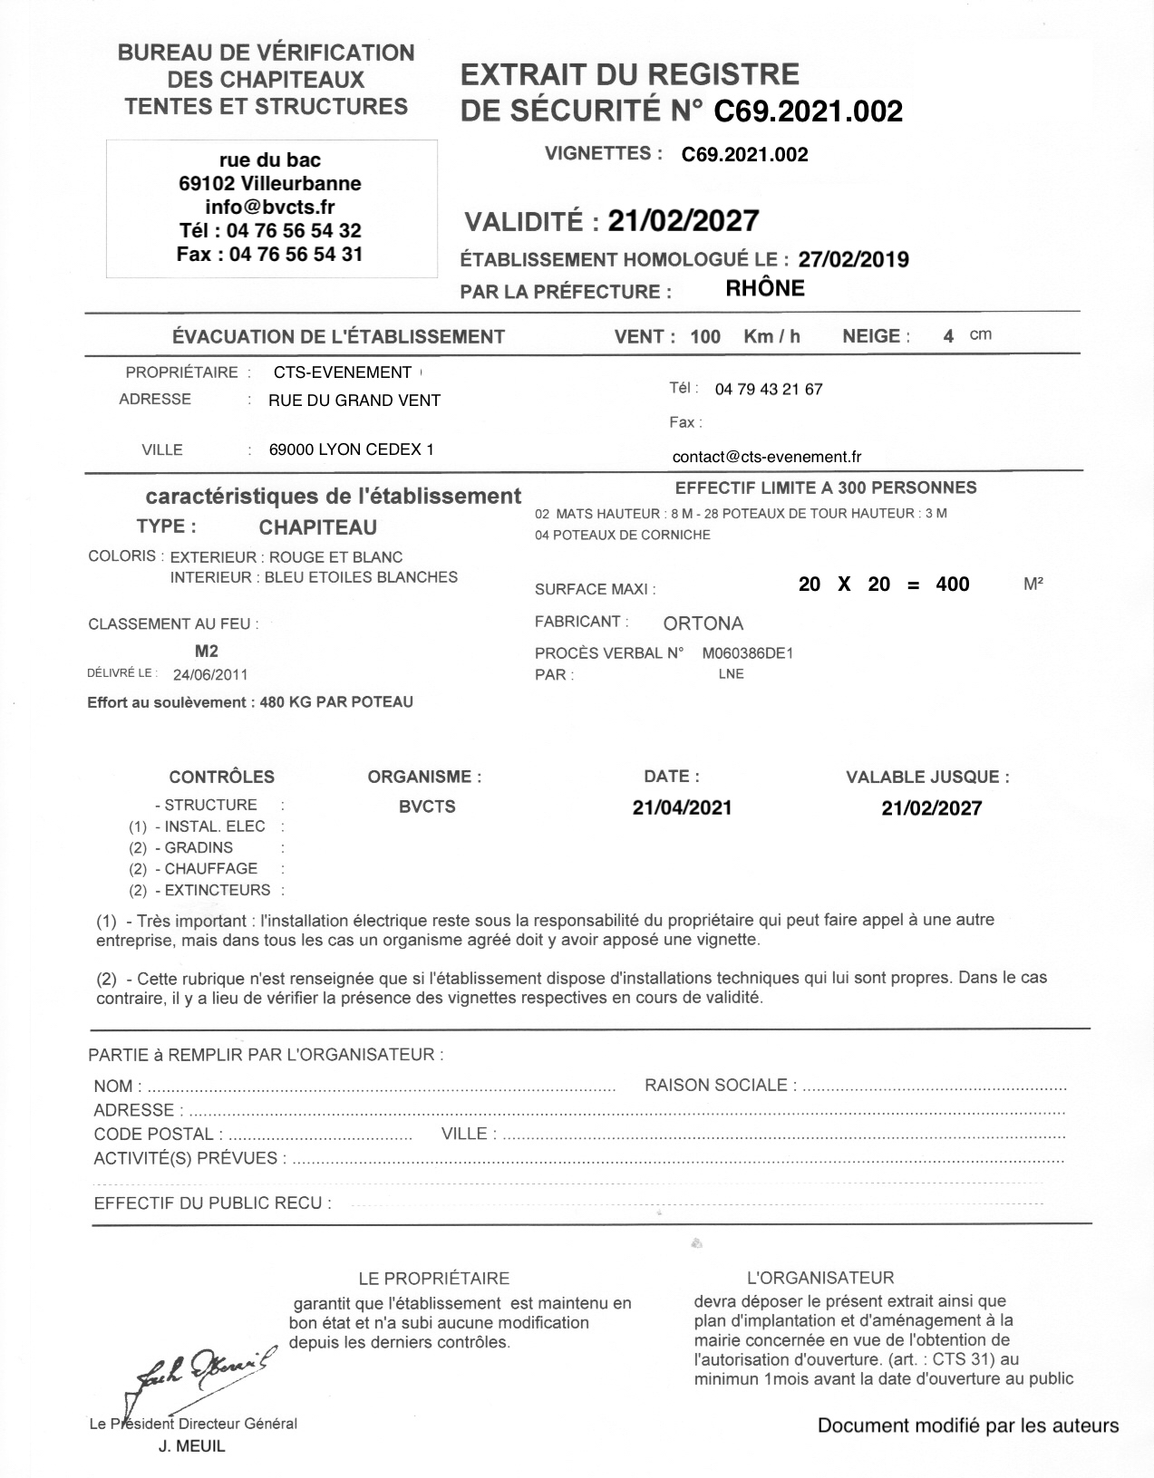

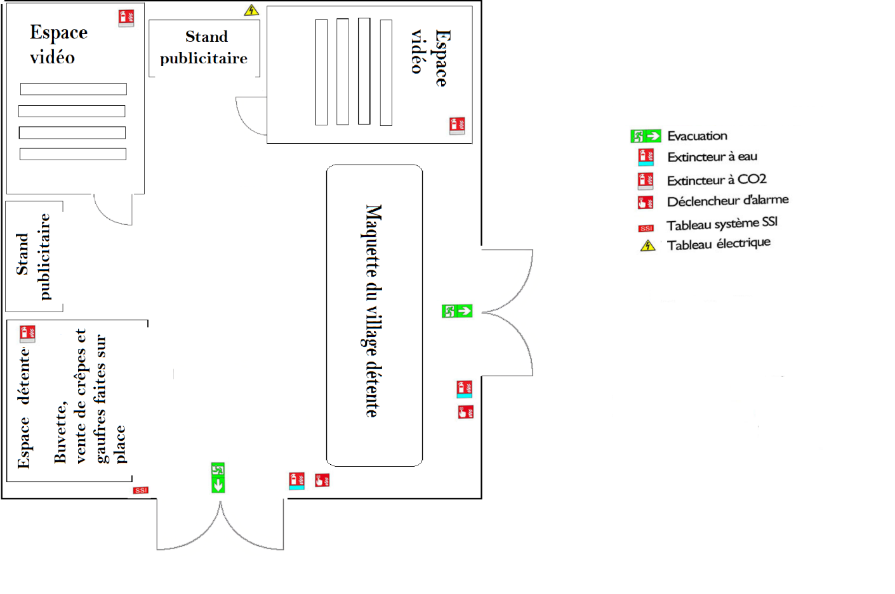
Plan du chapiteau

Document 4 : Extrait du règlement de sécurité contre l'incendie relatif aux établissements recevant du public
CTS 3 Attestation de conformité
§ 1. L'attestation de conformité au présent règlement est délivrée par le commissaire de la République du département dans lequel l'établissement est construit, assemblé ou implanté pour la première fois, après avis de la commission consultative départementale de la protection civile.
[…]

CTS 27 Service de sécurité incendie (arrêté du 10 juillet 1987)
§ 1. (Arrêté du 20 novembre 2000) « La composition du service de sécurité incendie, assurant la surveillance des établissements, est fixée comme suit » :
a) Établissements recevant 2 500 personnes au plus :
- par des personnes instruites en sécurité incendie et fournies par l'organisateur ou, à défaut,
- par un ou deux agents de sécurité incendie fournis par l'organisateur ;
[…]
CTS 30 Registre de sécurité
§ 1. Chaque propriétaire doit tenir à jour, pour chaque établissement, un registre de sécurité.
Ce document doit comprendre :
- une partie visée par le commissaire de la République : l'attestation de conformité visée à l'article CTS 3 ;
- une partie tenue à jour par le propriétaire relative à l'exploitation ;
- le plan de base et la photographie de l'établissement (avec ses extensions possibles).
[…]
CTS 31 Ouverture au public
§ 1. Avant toute ouverture au public dans une commune, l'organisateur de la manifestation ou du spectacle doit obtenir l'autorisation du maire. Au préalable, il doit faire parvenir au maire huit jours avant la date d'ouverture au public l'extrait du registre de sécurité.
§ 2. S'il le juge nécessaire, le maire peut faire visiter l'établissement, avant l'ouverture au public, par la commission de sécurité, notamment pour ce qui concerne :
- l'implantation ;
- les aménagements ;
- les sorties et les circulations.
[…]
CTS 33 Vérification des installations électriques (texte actualisé par l'arrêté du 10 juillet 1987)
L'ensemble des installations électriques propres à l'établissement doit être vérifié (en alternance) une fois tous les deux ans par des personnes ou organismes agréés et une fois tous les deux ans par des techniciens compétents.
(Arrêté du 19 novembre 2001) « Les installations ajoutées par l'utilisateur doivent être vérifiées, avant l'admission du public, par une personne ou un organisme agréé. »

Source : Livre IV : Dispositions applicables aux établissements spéciaux
Arrêté du 23 janvier 1985 modifié

Document 5 : Guide d’installation de chapiteaux



Il appartient au maire d'autoriser l’implantation d'un équipement de type chapiteaux, tentes et structures dès lors que sa surface dépasse 50 m².

Principe :
Tous les chapiteaux dont la surface au sol est supérieure à 50 m² doivent posséder un registre de sécurité qui sera établi uniquement lors de la première implantation.
Le registre :
- est une preuve de la réalisation de la procédure d’homologation du chapiteau par le préfet. Une attestation de conformité sera également délivrée ;
- est délivré par le préfet du département dans lequel le chapiteau est fabriqué, assemblé ou implanté pour la première fois sur le territoire français ;
- est établi à la demande du propriétaire ou de l’exploitant, par un organisme agréé de vérification technique qui sera chargé de s’assurer de la conformité du chapiteau avec le règlement de sécurité ;
- est contrôlé pour le préfet par la commission consultative départementale de sécurité et d’accessibilité et les pièces du dossier sont fournies au moins 1 mois avant la date de la 1re implantation prévue.
Une fois le registre obtenu, le préfet attribue une attestation de conformité du chapiteau avec un numéro d’identification spécifique qui devra être visible sur toutes les toiles constitutives de la structure.
[…]
Par la suite et pour chaque nouvelle implantation, le propriétaire ou l’exploitant tient à disposition de l’autorité de police ou de la commission de sécurité une pièce administrative dite « extrait du registre de sécurité » qui résume le contenu du registre.

1/ Structures dans lesquelles la surface totale accueillant du public est supérieure ou égale à 50 m² et implantées pour une durée n’excédant pas 6 mois

La réglementation ne prévoit pas de visite systématique de la commission de sécurité. Toutefois, si le maire le juge nécessaire, il peut saisir la commission de sécurité pour étude et/ou visite avant l'ouverture au public.

Délais :
Le délai de saisine de la commission est de 1 mois minimum avant la date d’ouverture au public pour les spectacles ou manifestations et de 2 mois pour les manifestations de type T (expositions, foires, salons).
Toutefois, si ce délai n’est pas respecté, le maire peut autoriser, sous sa responsabilité, l’ouverture au public, sans l’avis de la commission de sécurité, dans la mesure où il a pris connaissance de l’extrait du registre de sécurité de la structure et qu’il lui a été fourni l’attestation de bon montage et de liaisonnement au sol.

Dossier :
L'organisateur de la manifestation doit faire parvenir au maire un dossier complet, un mois minimum avant la manifestation.
Ce dossier comprend :
- l’extrait du registre de sécurité (hors le cas de la toute première implantation) ;
- un descriptif des modalités d’implantation de l’établissement ;
- le type d’activité exercé et le plan des aménagements intérieurs.

Visite :
S’il le juge nécessaire, le maire peut faire effectuer à la commission de sécurité, avant ouverture au public, une visite de réception des installations temporaires. Le maire délivre ensuite une autorisation d’ouverture sur la base de l’avis rendu par la commission de sécurité au terme de sa visite.
Au cours de cette visite, les documents suivants doivent être fournis :
- L’extrait du registre de sécurité
- Une attestation de bon montage et de liaisonnement au sol certifiant que les installations ont été mises en place conformément à la notice technique des constructeurs. Cette attestation mentionne l’identité de la personne qui a confié la responsabilité du montage. Elle est établie par le monteur.
- Les attestations de vérification des installations techniques.
[…]

Document 6 : Article de presse

La GAZETTE
Mercredi 01 mars 20233
ACTUALITÉS DU JOUR
Dernières actualités et nouvelles


Myriam Frinon

Les jardins sereins pas si sereins

Le promoteur « Les Monts bleus » a choisi la commune d’Augnera pour la construction d’un village

La construction du village de vacances suscite un vif mécontentement des habitants d’Augnera qui souhaitent faire de ce lieu des jardins familiaux et un espace vert. Ils se sont constitués en association loi 1901 « Les jardins sereins » afin de défendre leur projet auprès des autorités administratives. Malgré toutes les démarches engagées, ils n’ont pas obtenu satisfaction.

Leur président a ajouté « nous refusons ce village de vacances : construire de telles structures ! Quelle honte ! Nous n’en voulons pas ! Nous militons pour des espaces verts écologiques. Nous souhaitons implanter des jardins familiaux ! Nous nous battrons jusqu’au bout et utiliserons tous les moyens qu’il faut pour faire avorter ce projet ! Nous nous ferons entendre ! »

La pose de la 1re pierre aura lieu le 08 mai prochain. Tous les riverains seront conviés à cette cérémonie. L’association « Les jardins sereins » souhaite à nouveau manifester le jour de la pose de la 1re pierre.

Source : les auteurs

Document 7 : Schéma synoptique de déclaration d’une manifestation

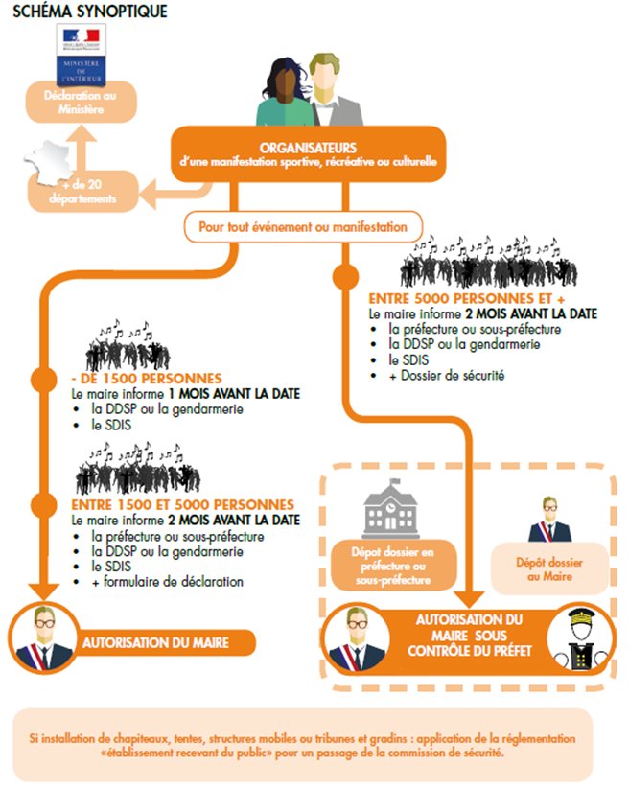
DDSP : direction départementale de la sécurité publique Source : ministère de l’Intérieur

Document 8 : Demande d’autorisation d’utilisation exceptionnelle de locaux et extrait de l’arrêté du 25 juin 1980

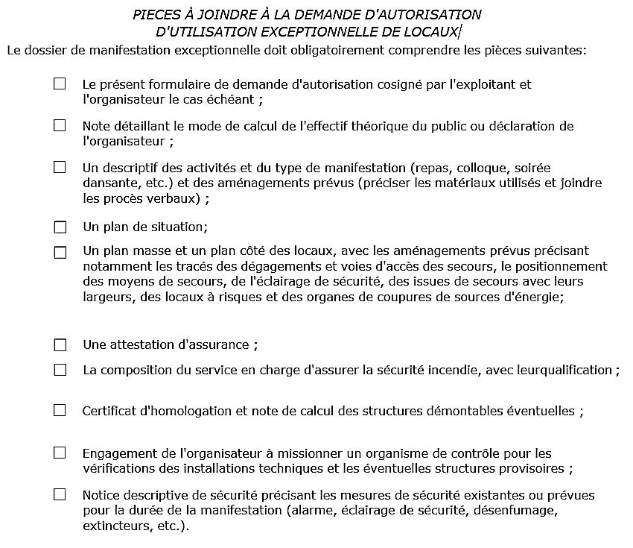
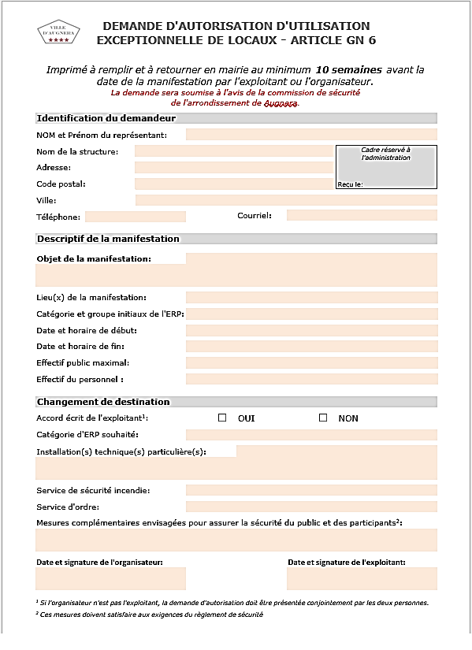
Source : les auteurs

Extrait de l’arrêté du 25 juin 1980 portant approbation des dispositions générales du règlement de sécurité contre les risques d'incendie et de panique dans les établissements recevant du public (ERP).
Article GN 6 (version en vigueur depuis le 15 août 1980) : utilisations exceptionnelles des locaux

§ 1. L'utilisation, même partielle ou occasionnelle d'un établissement :
- pour une exploitation autre que celle autorisée, ou
- pour une démonstration ou une attraction pouvant présenter des risques pour le public et non prévue par le présent règlement, doit faire l'objet d'une demande d'autorisation présentée par l'exploitant au moins quinze jours avant la manifestation ou la série de manifestations.

Document 9 : Saisonnalité des crues de l’Arlois

Analyse statistique réalisée sur 64 crues historiques importantes depuis quatre siècles sur le secteur d’Augnera.
Nombre de crues :
Période (siècle) | XVIIe | XVIIIe | XIXe | XXe | Depuis le début du XXIe
Nombre | 9 | 10 | 21 | 24 | 12

Source : les auteurs

Document 10 : Extrait du DICRIM ⁽¹⁾ de la commune d’Augnera
(1) Document d’information communal sur les risques majeurs

Document 11 : dépliant vigilance crues de la DGPR
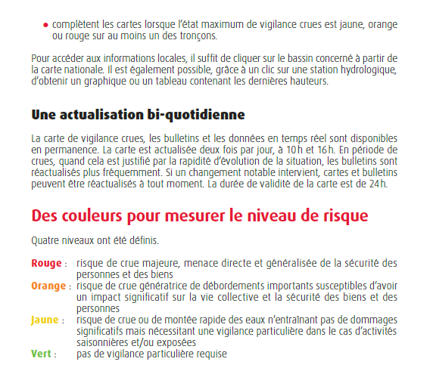
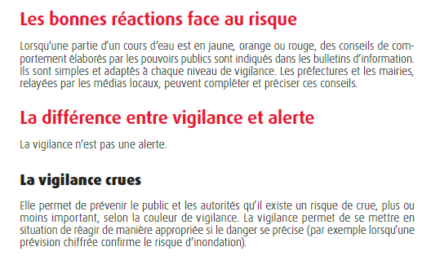
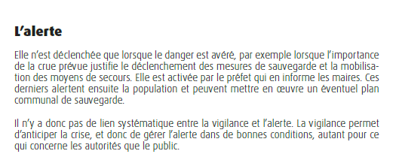
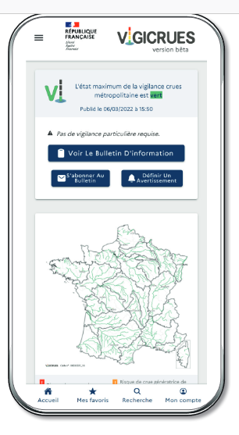


Document 12 : Compte rendu d’accident du travail

Thomas FIRMIN,
Chef de poste
à
Alix SAUTELLE
Assistant chef d’exploitation

Compte-rendu d’accident n° 5

Objet : Accident de Yann GROUPON, agent de sécurité incendie le 08/05/23
Site le château d’Augnera

J’ai l’honneur de vous rendre compte des faits suivants :
L’agent Yann GROUPON, agent de sécurité incendie, était posté dans la salle « Siècles des lumières » au château d’Augnera pour assurer la sécurisation du cocktail organisé par le directeur du groupe « Les Monts bleus - village détente ».
À 21 h 45, un invité lui a signalé de la fumée sur le parking extérieur. L’agent a pris la décision de se rendre sur place pour effectuer une levée de doute et m’a prévenu.
Sur place, à 21 h 50, il a constaté qu’un véhicule dégageait de la fumée et semblait pouvoir s’enflammer à tout moment. J’ai aussitôt alerté les pompiers avant de me rendre sur place.
Arrivé sur les lieux, à 22 h 00, j’ai constaté un attroupement d’individus, armés de banderoles et hurlant des menaces à l’encontre du projet de village de vacances « les Monts bleus » et une grosse fumée noire et des flammes en provenance du véhicule. L’agent GROUPON était allongé au sol, inconscient, intoxiqué par la fumée et blessé à l’œil par un éclat de pneu. Selon les témoins, il a voulu éteindre l’incendie avec un extincteur situé à proximité.
J’ai demandé le renfort des agents pour réaliser les gestes de premiers secours et mettre en place un périmètre de sécurité. J’ai également demandé l’intervention des gendarmes pour évacuer les manifestants.
Les secours sont arrivés à 22 h 05. Ils ont pris en charge la victime et se sont occupés de l’extinction du véhicule. La victime a été conduite à l’hôpital de Lyon.
Les gendarmes d’Augnera sont arrivés à 22 h 15.
L’agent Yann GROUPON m’informe de sa sortie de l’hôpital à 23 h 40 et de son arrêt de travail jusqu’au 29 mai 2023.

Thomas FIRMIN,
Chef de poste
Firmin
Document 13 : Extrait du document unique d’évaluation des risques professionnels (DUERP) Colibris

Activités | Situations à risques | Description du risque | Évaluation du risque
Activités | Situations à risques | Description du risque | F | G | C | priorité
Surveillance de nuit (avec ou sans chien) de magasin ou entrepôt | Surveiller un site pour repérer et dissuader les intrusions  Signaler des dysfonctionnements | Chute | 4 | 4 | 16 | 2
Surveillance de concerts, discothèques, évènements ponctuels | Surveiller les entrées, les issues, les personnes | Agression | 4 | 8 | 32 | 2
Surveillance de concerts, discothèques, évènements ponctuels | Surveiller les entrées, les issues, les personnes | Bruit | 6 | 2 | 32 | 2
Surveillance de magasins en galerie commerciale | Intervenir sur un vol, dégradation | Agression | 4 | 8 | 32 | 2
Surveillance de jour dans un site industriel | Réaliser des rondes de surveillance | Chute | 4 | 4 | 16 | 2
Surveillance de sites (ronde automobile) | Surveiller des sites pour repérer des dysfonctionnements ou intervenir sur alarme | Accident de transport | 4 | 2 | 8 | 1

F = fréquence G = gravité C = criticité

Document 14 : Classement des risques

Les risques seront identifiés lors de l’analyse des activités ou postes de travail, ou à la suite d’accident du travail. Les risques identifiés sont hiérarchisés afin de proposer un plan d’action en fonction des priorités.
Pour réaliser cette hiérarchisation, il faut prendre en compte :
- la gravité des dommages encourus,
- la fréquence d’exposition au danger.

Tableau de cotation de la gravité  des dommages (G) |  |  |  | Tableau de cotation de la fréquence  d’exposition (F)
Niveau de gravité | Échelle | Commentaires |  | Niveau de fréquence | Échelle | Commentaires
2 | Faible | Blessure ou symptômes bénins  Pas ou peu de dommage sans arrêt de travail |  | 2 | Très rare | Exposition pouvant survenir au maximum une fois par an ou peu vraisemblable ou jamais rencontrée
4 | Moyenne | Blessure ou symptômes demandant des soins médicaux avec arrêt de travail < 8 jours |  | 4 | Rare | Exposition pouvant survenir au maximum plusieurs fois par an sur le lieu de travail
8 | Grave | Blessure ou maladie provoquant un arrêt de travail entre 8 et 30 jours. Dommages réversibles entraînant une incapacité partielle ou permanente |  | 8 | Fréquent | Exposition pouvant survenir au maximum une fois par mois sur le lieu de travail
16 | Très grave | Blessure ou maladie mortelles |  | 16 | Très fréquente | Arrive plusieurs fois par semaine

Tableau de cotation de la criticité (C)

16 | 32 | 64 | 128 | 256
8 | 16 | 32 | 64 | 128
4 | 8 | 16 | 32 | 64
2 | 4 | 8 | 16 | 32
Fréquence  Gravité | 2 | 4 | 8 | 16

Tableau de cotation des priorités

16 | 32 | 64 | 128 | 256
8 | 16 | 32 | 64 | 128
4 | 8 | 16 | 32 | 64
2 | 4 | 8 | 16 | 32
Fréquence  Gravité | 2 | 4 | 8 | 16

Priorité 3
Priorité 2
Priorité 1

Document 15 : Plan de formation et recyclage chez Colibris (extrait)

NOM  PRÉNOM | FONCTION | Carte prof | SST | SSIAP | Habilitation électrique | Recyclage carte pro | Recyclage SST | Recyclage SSIAP | Recyclage  habilitation
FOURNEL Régis | Responsable exploitation | AS | X | SSIAP3 | H0BS | 12/05/2024 | 28/09/2024 | 15/08/2023 | 12/03/2025
SAUTELLE Alix | Assistant d’exploitation | AS | X | SSIAP3 | H0BS | 22/05/2025 | 06/11/2023 | 25/11/2024 | 26/07/2023
DUMAS Pascale | Chef de site | AS | X | SSIAP3 | H0BS | 15/01/2026 | 22/04/2024 | 18/09/2023 | 30/10/2025
FIRMIN Thomas | Chef de poste | AS | X | SSIAP2 | H0BE | 12/02/2025 | 28/11/2023 | 15/06/2024 | 15/12/2023
GROUPON Yann | Agent de sécurité incendie | AS | X | SSIAP1 | H0BS | 23/08/2024 | 02/03/2025 | 05/05/2020 | 03/06/2023
MARIN Julie | Agent de sécurité | AS | X |  | H0BS | 15/09/2024 | 14/07/2024 | 14/10/2025 | 18/09/2025
GRANOIS Pierre | Agent cynophile | AC | X |  |  | 15/06/2023 | 14/07/2024
BLIN Camille | Agent de sécurité incendie |  | X | SSIAP1 | H0BS | 18/09/2024 | 22/05/2025 | 11/10/2023 | 15/01/2024

Document 16 : Informations juridiques relatives au droit du travail
Selon l’article L.4121 du Code du travail, l’employeur est tenu de prendre toutes les mesures nécessaires pour assurer la sécurité et protéger la santé physique et mentale de ses salariés. En cas de non-respect de son obligation de sécurité, l’employeur pourra voir sa responsabilité engagée au plan civil et pénal.
En cas d’accident du travail, la responsabilité de l’employeur pourra être engagée s’il a commis une faute inexcusable, c’est-à-dire s’il avait ou aurait dû avoir conscience du danger auquel était exposé le salarié, mais a manqué à son obligation de sécurité en ne prenant pas toutes les mesures nécessaires.
L’obligation de sécurité de l’employeur est une obligation de moyen renforcée. L’employeur ne pourra s’exonérer de sa responsabilité qu’en prouvant qu’il a pris toutes les mesures de prévention nécessaires pour la sécurité et la santé des salariés (Cass. Soc., 25 novembre 2015, “Air France”).
La jurisprudence précise que l’indemnisation du salarié ne peut être réduite lorsque la faute d’un tiers vient en concours de la faute inexcusable de son employeur.
L’obligation de sécurité ne concerne pas que l’employeur. Il incombe également à chaque travailleur de prendre soin, en fonction de sa formation et de ses possibilités, de sa santé et de sa sécurité ainsi que celles des autres personnes concernées par ses actes et omissions au travail.
L’article L. 453-1 du Code de la sécurité sociale énonce que la faute inexcusable du salarié peut conduire à la réduction de l’indemnisation au titre de l’accident du travail. La faute inexcusable du salarié est « la faute volontaire du salarié, d’une exceptionnelle gravité, exposant sans raison valable son auteur à un danger dont il aurait dû avoir conscience » (Cass. 2e civ., 27 janvier 2004). Toutefois, la Cour de cassation a précisé que « la faute inexcusable du salarié n’exclut pas la faute inexcusable de l’employeur et n’exonère donc pas ce dernier de sa responsabilité » (Cass. ass. plén., 24 juin 2005). Source : les auteurs.
Document 17 : Arrêté du 2 mai 2005 relatif aux missions, à l'emploi et à la qualification du personnel permanent des services de sécurité incendie des établissements recevant du public et des immeubles de grande hauteur

[…] Article 7 (modifié par l’arrêté du 30 décembre 2010 - art. 1)
Maintien des connaissances et obligations.
Les personnels des services de sécurité incendie en exercice conformément au présent arrêté doivent se soumettre, en matière de sécurité incendie, à un recyclage triennal organisé par un centre de formation agréé conformément aux dispositions du présent arrêté. À l'issue du stage, une attestation est délivrée par le centre de formation.
Les personnels des services de sécurité incendie sont soumis, tous les deux ans, à l'obligation de recyclage en matière de secourisme.
Ces recyclages doivent avoir lieu au plus tard le jour de la date anniversaire de la délivrance du diplôme SSIAP ou de la qualification de secourisme.
Les personnes titulaires du diplôme SSIAP ayant dépassé la date limite de recyclage ou ne pouvant justifier d'au moins 1 607 heures d'activité d'agent de sécurité, de chef d'équipe ou de chef de service durant les trente-six derniers mois, doivent se soumettre à une remise à niveau pour accéder à l'emploi. […]

Document 18 : Article L6321-1 du Code du travail

L'employeur assure l'adaptation des salariés à leur poste de travail.
Il veille au maintien de leur capacité à occuper un emploi, au regard notamment de l'évolution des emplois, des technologies et des organisations.
Il peut proposer des formations qui participent au développement des compétences, y compris numériques, ainsi qu'à la lutte contre l'illettrisme, notamment des actions d'évaluation et de formation permettant l'accès au socle de connaissances et de compétences défini par décret.
Les actions de formation mises en œuvre à ces fins sont prévues, le cas échéant, par le plan de développement des compétences mentionné au 1° de l'article L. 6312-1. Elles peuvent permettre d'obtenir une partie identifiée de certification professionnelle, classée au sein du répertoire national des certifications professionnelles et visant à l'acquisition d'un bloc de compétences.

Document 19 : Analyse d’une décision de justice.

Décision de la Cour de cassation, chambre sociale, 3 mai 2018, 16-26.796 :
L’inobservation par l’employeur de son obligation de formation n’emporte pas sa condamnation automatique à verser des dommages et intérêts au salarié. Le salarié devra prouver que le manquement de l’employeur lui a causé un préjudice.

Document 20 : Formation à la sécurité, quelles obligations pour l’employeur ?

L’employeur a une obligation générale de formation à la sécurité de ses salariés. Son étendue varie en fonction de l’entreprise, du poste de travail ou encore du profil du salarié. Attention, comme l’illustre une décision récente de la Cour de cassation, les sanctions encourues sont lourdes lorsque cette obligation est négligée.

Formation à la sécurité : qui est concerné ?

L’employeur doit organiser et dispenser une information des travailleurs sur les risques pour la santé et la sécurité et les mesures prises pour y remédier.
Il doit organiser une formation pratique à la sécurité :
- pour les nouveaux salariés embauchés et chaque fois que cela s’avère nécessaire ;
- pour ceux qui changent de poste de travail ou de technique ;
- pour les salariés temporaires ;
- à la demande du médecin du travail, des travailleurs qui reprennent leur activité après un arrêt de travail d’une durée d’au moins 21 jours.
[…]

Formation à la sécurité : quelle est son étendue ?

L’étendue de cette formation dépend de différents critères : taille et nature de l’activité de l’entreprise, risques constatés ou encore type d’emploi. Il est également tenu compte du profil du salarié formé (expérience professionnelle, qualification, langue parlée).
Dans tous les cas, la formation doit être renouvelée périodiquement.
La jurisprudence de la Cour de cassation insiste pour que l’employeur assure une formation pratique et efficiente au salarié dès son arrivée sur le site par une personne qualifiée de l’entreprise et dûment mandatée à cet effet. La formation ainsi dispensée consiste à mettre le salarié en situation de maîtriser le poste de travail ou la mission confiée.

Défaut de formation à la sécurité : quelles sanctions si rien n’est fait ?

L’absence de formation à la sécurité est sanctionnée par une amende de 10 000 euros, même en l’absence d’accident (amende à multiplier par le nombre de salariés concernés).
Au niveau civil, en cas d‘accident et d’absence de formation à la sécurité, la faute inexcusable peut être retenue contre le chef d’entreprise.
De plus, à la suite d’un accident du travail dont l’absence de formation à la sécurité est l’une des causes directes, le chef d’entreprise peut être poursuivi au titre de sa responsabilité pénale.
Selon la gravité du dommage subi par le salarié, l’employeur engage sa responsabilité pour homicide ou blessures involontaires et encourt jusqu’à une peine d’emprisonnement de 3 ans et une amende délictuelle de 45.000 €.

Source : https://www.editions-tissot.fr/actualite/sante-securite/formation-a-la-securite-quelles-obligations-pesent-sur-l-employeur

SSIAP : service de sécurité incendie et d’assistance à personne

